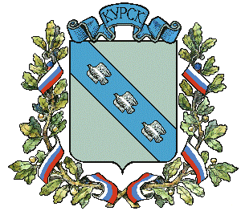

АДМИНИСТРАЦИЯ ГОРОДА КУРСКА
Курской области

ПОСТАНОВЛЕНИЕ

«21» марта 2022г. № 156

О внесении изменения в постановление
Администрации города Курска от 02.10.2013 № 3357

В соответствии с Федеральным законом от 06.10.2003 № 131-ФЗ «Об общих принципах организации местного самоуправления в Российской Федерации», Уставом города Курска ПОСТАНОВЛЯЮ:

1. Внести в постановление Администрации города Курска от 02.10.2013 № 3357 «Об установлении платы, взимаемой с родителей (законных представителей) за присмотр и уход за детьми, обучающимися в муниципальных дошкольных образовательных учреждениях и муниципальных общеобразовательных учреждениях города Курска, реализующих образовательную программу дошкольного образования» (в ред. от 30.09.2015 № 2862, от 18.07.2016 № 2417, от 30.09.2016 № 3141, от 12.12.2018 № 2840, от 02.10.2020 № 1827, от 27.10.2020 № 1984, от 14.01.2022 № 6) следующее изменение:
в Положении о порядке установления платы, взимаемой с родителей (законных представителей) за присмотр и уход за детьми, обучающимися в муниципальных дошкольных образовательных учреждениях и муниципальных общеобразовательных учреждениях города Курска, реализующих образовательную программу дошкольного образования, пункт 4 дополнить абзацем следующего содержания:
«родители (законные представители) детей, прибывающих с территории Украины, Донецкой и Луганский Народных республик, имеющих статус беженцев, вынужденных переселенцев или временно прибывающих на территории Российской Федерации.».

2. Управлению информации и печати Администрации города Курска (Комкова Т.В.) обеспечить опубликование настоящего постановления в газете «Городские известия».
3. Управлению делами Администрации города Курска (Ковалев А.А.) обеспечить размещение настоящего постановления на официальном сайте Администрации города Курска в информационно-телекоммуникационной сети «Интернет».
4. Постановление вступает в силу со дня его официального опубликования.

Глава города Курска И. Куцак

